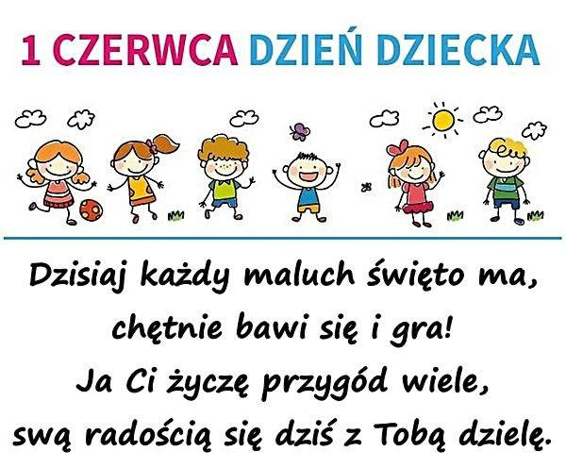
Spełnienia marzeń wszystkim Krasnoludkom
Życzy
Pani Edyta :)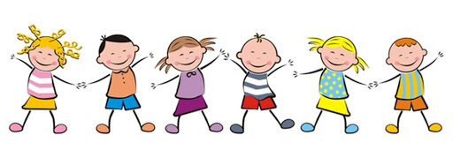
Dzień 1
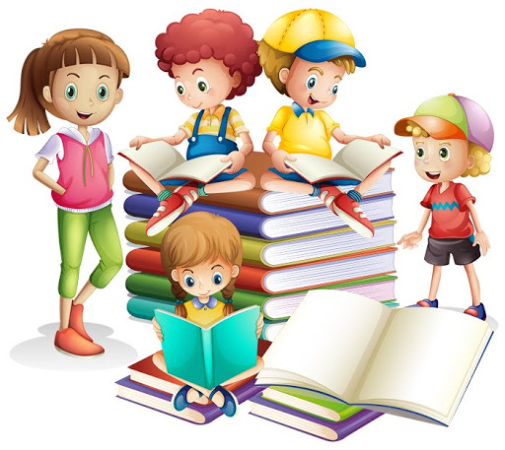
Jan Brzechwa
Czy wy wiecie, czy wy wiecie,
Ile dzieci jest na świecie?
Kto by to policzyć mógł
Tyle serc, i rąk, i nóg?
A choć dzieci jest tak dużo,
Wszystkie wspólnej sprawie służą,
Wszystkie pragną, pragną z całych sił,
Żeby świat szczęśliwy był.
Czyje jest dziś święto?
Komu składamy życzenia?
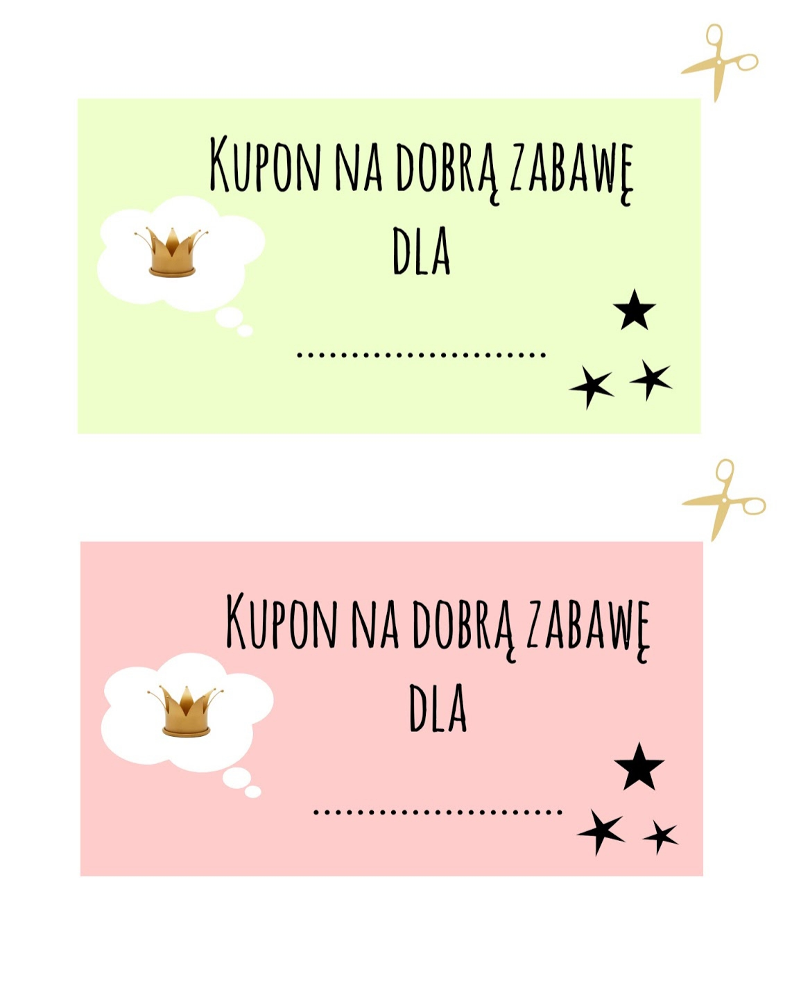

Dzień 2
https://www.youtube.com/watch?v=9CAEhPUDlA4
https://www.youtube.com/watch?v=gCoFVxMit4o
https://www.youtube.com/watch?v=7K3_mSb1zRQ

Dzień 3
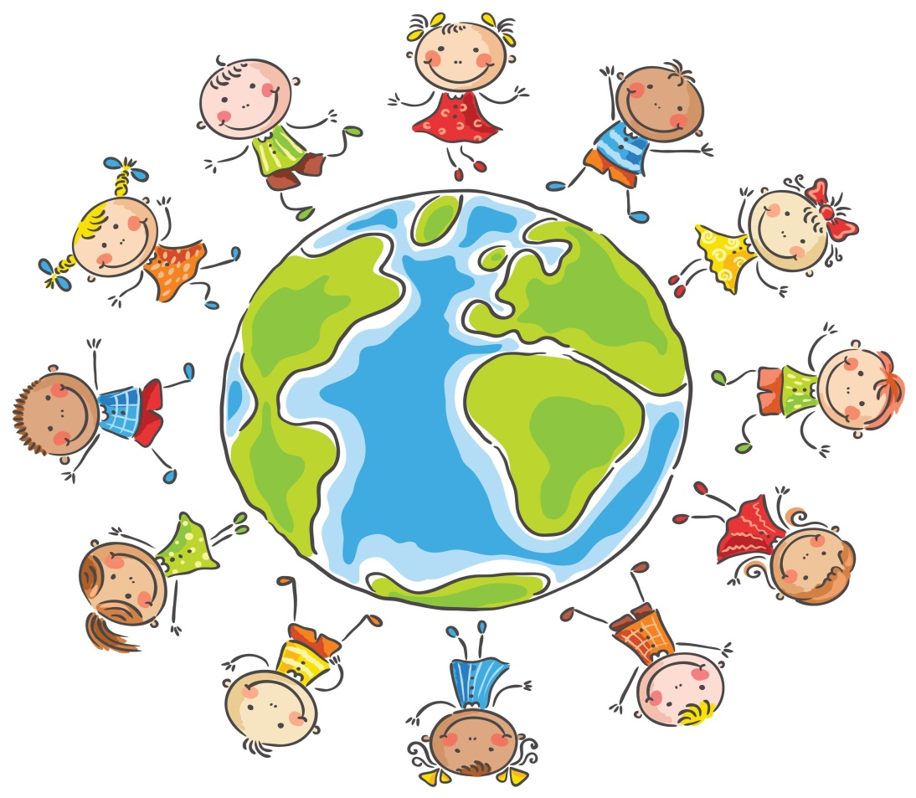
https://www.youtube.com/watch?v=zl_dYe03Yx0
Dzień 4
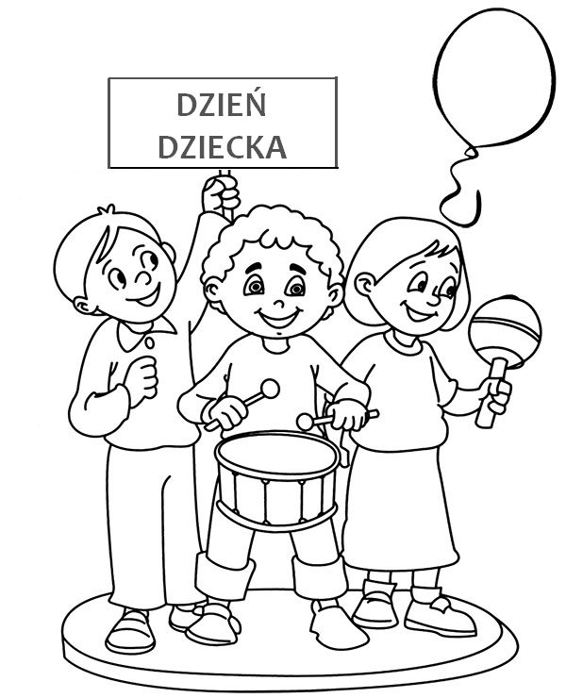

Kochani dziś rysujemy lub malujemy swoją rodzinkę. Potrzebne nam będą kredki lub farby oraz kartki. Jeżeli macie ochotę możecie przesłać swoje prace do mnie na adres mailowy. Z chęcią zobaczę Wasze piękne dzieła ;)

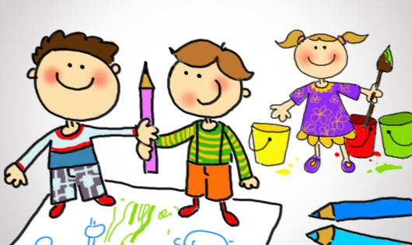

Dzień 5
https://www.youtube.com/watch?v=V40mDOBZXHg
https://www.youtube.com/watch?v=FbY8KvNyOR4

https://www.youtube.com/watch?v=Mudintn3BM4

